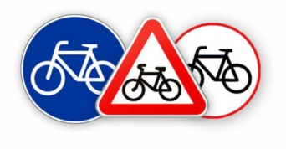УВАЖАЕМЫЕ ВЕЛОСИПЕДИСТЫ!
Для того чтобы избежать опасности при езде на велосипеде, выполняйте простые правила:
- Помните: управлять велосипедом по дорогам разрешается с 14 лет!
- Перед поездкой проверьте техническое состояние велосипеда: легко ли вращается руль, хорошо ли накачены шины, в порядке ли ручной и ножной тормоза, работает ли звуковой сигнал.
- Орудуйте свой велосипед световыми приборами – световозвращающими катафотами (впереди, сзади, на колёсах) или велофонарями.
- По возможности наденьте шлем – во-первых, это выглядит солиднее, что внушает уважение у автомобилистов и пешеходов, а во-вторых, в случае аварии спасёт вашу голову от травмы.
- При езде на велосипеде одевайтесь как можно ярче – вы должны быть хорошо заметны на дороге, особенно в тёмное время суток.
- Велосипедисты должны ехать по дорогам как можно ближе к обочине. Двигайтесь по тротуарам и пешеходным дорожкам осторожно, это территория пешеходов.
- При езде на велосипеде нельзя убирать с руля обе руки одновременно.
- Нельзя управлять велосипедом в состоянии алкогольного или наркотического опьянения.
- Следуйте сигналам светофора и выполняйте требования дорожных знаков и дорожной разметки.
- Во время движения постоянно следите за обстановкой на дороге, на перекрёстках особое внимание обращайте на едущие вам наперерез машины. Желательно встретиться глазами с водителем, это будет означать, что он вас заметил.
- Даже если вы уверены в своей правоте (например, при движении по главной дороге), притормозите на перекрёстке – сбившему вас автомобилю будет не так больно как вам.
- По тротуарам и пешеходным дорожкам, ходят пешеходы, в том числе и дети. Помните об этом!

